华为2021年研发费用创新高，10年投入8450亿元
来源：中国电子报、电子信息产业网 作者： 刘晶
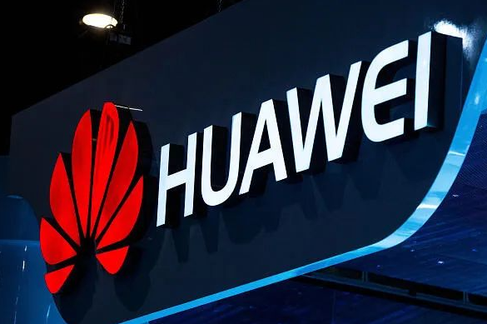
华为今日发布2021年年度报告，实现全球销售收入6368亿元，同比下降近28%，但净利润1,137亿元亮眼，同比增长75.9%。即使剔除资产处置收益，净利润同比仍有提升。面对压力，华为在技术路线、供应链、底层理论上尝试突围。华为大手笔投入研发达到1,427亿元，创历史新高，占全年收入的22.4%，十年累计投入研发费用超过8450亿元。
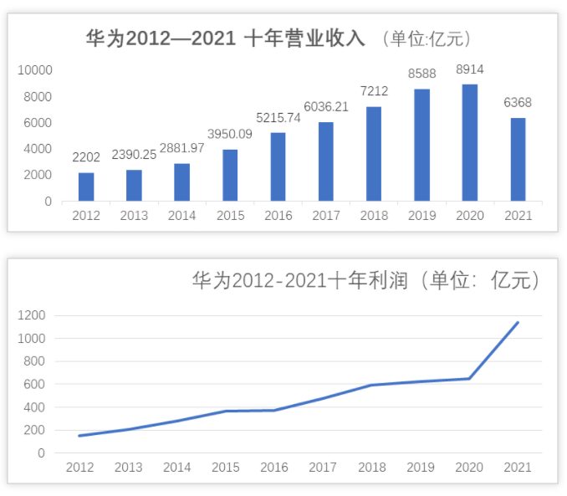
规模小了盈利能力和现金流增强
2021年，华为运营商业务销售收入2,815亿元，企业业务实现销售收入1,024亿元人民币，终端业务实现销售收入2,434亿元。
得益于主营业务的盈利能力提升，2021年华为经营现金流有较大增长，达到597亿元人民币；资产负债率降低到57.8%的水平，整体的财务结构的韧性和弹性都在加强。
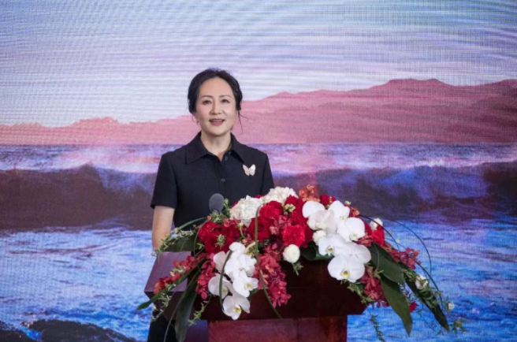
华为首席财务官孟晚舟在华为2021年年报发布会演讲
华为首席财务官孟晚舟表示：“我们的规模变小了，但我们的盈利能力和现金流获取能力都在增强，公司应对不确定性的能力在不断提升。
在5G网络部署上，华为和运营商、合作伙伴一起，累计签署了3000多个5G行业应用商用合同，5G在制造、矿山、钢铁、港口、医疗等行业规模商用。据第三方报告显示，在瑞士、德国、芬兰、荷兰、韩国、沙特等13个国家，华为承建的5G网络用户体验均为最佳。
面向政府、交通、金融、能源以及制造等重点行业，华为发布了11大场景化解决方案，成立了煤矿、智慧公路、海关和港口等军团，整合资源高效服务客户。
在终端业务，手机、平板、PC三个受限业务下滑，智能穿戴、智慧屏、TWS耳机及消费者云服务均实现持续增长，其中可穿戴设备和智慧屏业务收入同比增长超过30%。搭载HarmonyOS的华为设备超过2.2亿台，成为全球发展速度最快的移动终端操作系统。
压强式投入研发
华为研发投入
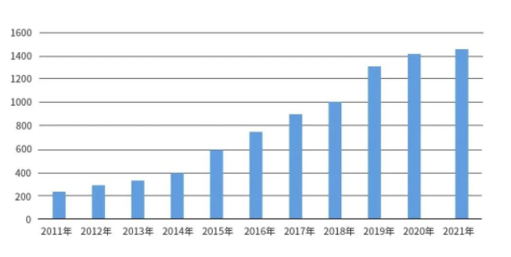
自2018年始，华为连续承压，如何摆脱打压一直是焦点。
“未来我们的生存和发展要依靠研发领域的强力投资，华为正在增强基础技术和前沿科学方面的突破和研究，华为的研发投入在去年达到了历史新高。“华为轮值董事长郭平说，”面向未来，我们还会保持压强式的投入研发，华为的问题不是节衣缩食能够解决的，要进行系统架构的优化、软件性能的提升和理论的探索。同时通过解决技术和工艺的难题，构建一个高速、可信、可靠的供应链。“
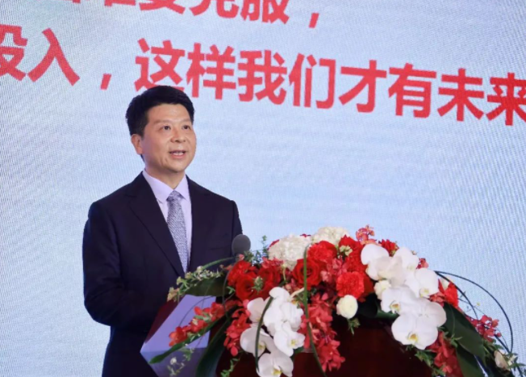
华为轮值董事长郭平在华为2021年年报发布会演讲
华为现在面临先进工艺不可获得的困难，在单点技术领先遇到困难的时候，华为在积极寻求系统突破，向系统工程要竞争力。“系统驱动部件设计，框架为系统而生。”郭平说。通过部件、框架的持续小改进，尝试推动系统能力的提升。
华为正在全球进行技术能力的部局、贴近学术源头，与全球高校合作建立联合实验室，与全世界科学家一起建立面向未来的灯塔。
向三个重构要竞争力
在今年世界移动通信大会上，郭平首次提出华为的三个重构：理论重构、架构重构、软件重构。数字化和碳中和，是当今世界的两大重要课题，对于ICT的未来影响深远。有预测称数字经济今年占GDP的比重将超过50%，数字化需求超出预期。反观供给侧，香农定理和冯诺依曼架构已遇到很大瓶颈。因此，华为提出需要探索新理论和新架构，支撑数字可持续发展。
在理论重构上，华为持续探索新一代MIMO和无线AI理论，逼近香农理论的极限，同时进一步发展语义通信，尝试超越香农极限。根据MIMO创新理论推出的META AAU，可以提升通信小区30%的上行覆盖，能耗降低30%，也是在今年世界移动通信大会上推出的。
架构设计上，将无线与光技术协同，解决无线超高频、超大带宽、超高速的问题，突破未来芯片面临的瓶颈。
在计算架构上，正在设计一个对等架构来突破传统计算架构中一直以CPU为中心的构架，让GPU、NPU以及全新的硬件都能够支持AI的大发展。
在软件重构上，未来AI对算力的需求急剧爆发，但硬件能力的提升在放缓，因此华为提升了软件的优先级，梳理了基础软件的技术体系，通过鸿蒙、欧拉更有效地发挥多样化算力潜能。郭平表示，华为通过软件倍增计算，使得无线小区数和调度用户数提升一倍，以太交换机的用户接入性能提升3倍。光传输也大幅提升。“这使我们在极端困难的情况下仍然保持住世界一流的竞争能力。”
部分论理和架构已经出现效果。在材料工艺上，华为不得不选择替代工艺，如华为采用了氮化镓替代LDMOS，功耗下降20%；光通信中，通过 LCoS(硅基液晶)交换、数字化光层等的突破支撑OXC的演进，实现一跳直达。

